PEGUELE A LA EMPANADA

**Documento de Especificación de Arquitectura**

Realizado por:

Juan Esteban Ojeda Muñoz

Marlon Stiben Avila Herrera

***HISTORIAL DE REVISIONES***

| **Fecha** | **Versión** | **Autor** | **Descripción** | **Revisado Por** |
| --- | --- | --- | --- | --- |
| 01/10/2024 | 1 | Juan Esteban Ojeda Muñoz  Marlon Stiben Avila Herrera |  |  |

**Contenido**

1. Documento de Arquitectura de Software 4

1.1. Introducción 4

1.2. Propósito 4

1.4. Referencias 4

1.5. Definiciones acrónimos y abreviaciones 4

2. Generalidades del Proyecto 5

2.1. Problema a Resolver 5

2.2. Descripción General del Sistema a Desarrollar 5

2.3. Identificación de los Stakeholders y sus responsabilidades 5

3. Vistas de la arquitectura 5

3.1. Vista de Casos de Uso 5

3.2. VISTA DE PROCESOS 5

3.3. VISTA LÓGICA 5

3.4. VISTA DE IMPLEMENTACIÓN 6

3.5. VISTA DE DESPLIEGUE 6

4. Arquitectura en capas 6

5. VISTA DE DATOS 6

5.1. Modelo Relacional 6

6. Definición de Interfaces de Usuario 6

7. Características Generales de Calidad 6

7.1. Tamaño y performance 6

7.2. Calidad 6

7.3. Usabilidad 7

7.4. Eficiencia 7

7.5. Seguridad 7

7.6. Confiabilidad 7

7.7. Mantenimiento 7

7.8. Estándares 7

1. **Documento de Arquitectura de Software**
   1. **Introducción**

Describir una introducción a las temáticas que se van a tratar en este documento

Este documento presenta la arquitectura del software que se desarrollará para la empresa "Péguele a la Empanada".

Se abordarán los aspectos clave que guiarán el diseño, la implementación y la estructuración del software.

A lo largo del documento se detallarán los componentes principales del sistema, sus interacciones y las tecnologías que se emplearán para garantizar un sistema eficiente y escalable.

* 1. **Propósito**

Describir el propósito de este documento

El propósito de este documento es proporcionar una guía clara y detallada sobre la arquitectura del software que se

desarrollará para la empresa "Péguele a la Empanada". Este documento sirve como referencia para el equipo de desarrollo,

permitiendo una mejor comprensión del diseño y los requisitos que se implementarán.

* 1. **Referencias**

Este documento se crea a partir de las anteriores fases de desarrollo las cuales se consignaron en los siguientes documentos:

* Documento de historias de usuario.
* Documento de Visión del Proyecto.
* Planilla de análisis del software.
  1. **Definiciones acrónimos y abreviaciones**

**ARQUITECTURA DE SOFTWARE:** conjunto de elementos estáticos, propios del diseño intelectual del sistema, que definen y dan forma tanto al código fuente, como al comportamiento del software en tiempo de ejecución. Naturalmente este diseño Arquitectónico ha de ajustarse a las necesidades y requisitos del proyecto.

**DESCRIPCIÓN DE ARQUITECTURA**: colección de productos de documentación.

**VISTAS:** es una representación de un área de interés o perspectiva del sistema en alto nivel.

**TIPOS DE VISTAS:** especificación de una convención de cómo construir y usar una vista. Deben satisfacer la capacidad de creación y análisis de una vista.

**STAKEHOLDER:** Individuo, equipo u organización con intereses relativos al sistema.

1. **Generalidades del Proyecto**
   1. **Problema a Resolver**

La empresa "Péguele a la Empanada" enfrenta dificultades para llevar un registro preciso de la producción y ventas diarias, lo que genera problemas de control de inventario, planificación de la producción y gestión financiera. Esta falta de organización afecta la eficiencia operativa, dificultando el manejo de insumos y la toma de decisiones estratégicas. El objetivo del software es automatizar estos registros, permitiendo un control exacto de la producción y ventas, optimizando la gestión de recursos y mejorando la toma de decisiones para el crecimiento del negocio.

* 1. **Descripción General del Sistema a Desarrollar (General y por módulo)**

El sistema que se está desarrollando tiene como objetivo principal optimizar la gestión operativa y administrativa de la empresa **"Péguele a la Empanada"**. Este software busca mejorar la eficiencia en la administración, gestión de empleados, inventarios y generación de reportes, integrando módulos funcionales que permitan un control efectivo y la toma de decisiones basadas en datos en tiempo real.

**Módulo de Gestión Administrativa**

* **Descripción**: Este módulo centraliza las funciones de administración general, permitiendo configurar parámetros y supervisar el estado del sistema.

### Módulo de Registro de Ventas (Empleado de Ventas)

* Descripción: Este módulo permite al empleado de ventas registrar las transacciones realizadas durante el día, incluyendo la cantidad de productos vendidos y el total recaudado

### Módulo de Registro de Producción (Empleado de Producción)

* Descripción: Este módulo permite al empleado de producción registrar cuántos productos ha elaborado durante su turno o jornada laboral.

### Descripción General del Sistema:

El sistema para "Péguelo a la Empanada" será un software de gestión que automatizará el control de la producción y ventas diarias de empanadas. Permitirá a la empresa registrar de manera precisa las cantidades de empanadas producidas, llevar un control exacto de las ventas y gestionar de manera eficiente los inventarios de insumos. El sistema también ofrecerá reportes detallados para facilitar la toma de decisiones estratégicas, optimizando el rendimiento operativo y financiero de la empresa.

* 1. **Identificación de los Stakeholders y sus responsabilidades**

| **STAKEHOLDER** | **DESCRIPCIÓN** |
| --- | --- |
| **Administrador del sistema** | **Persona encargada de gestionar el software, realizar configuraciones y solucionar problemas técnicos.** |
| **Empleados de Ventas** | **Encargados de registrar las ventas diarias y reportar el total de ingresos.** |
| **Empleados de Producción** | **Responsables de la elaboración de productos (empanadas) y del registro de la cantidad producida.** |

1. **Vistas de la arquitectura**
   1. **Vista de Casos de Uso (Se debe colocar cada uno de los casos de uso que han sido elaborados y requeridos para el software)**

Para cada caso de uso, se debe argumentar como valor agregado a la comprensión del mismo (imagen y observaciones importante a tener en cuenta).

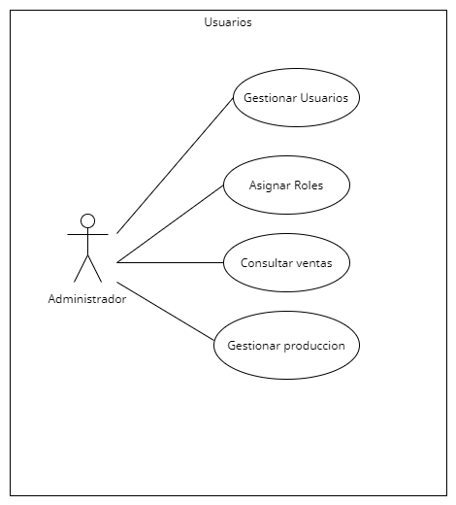

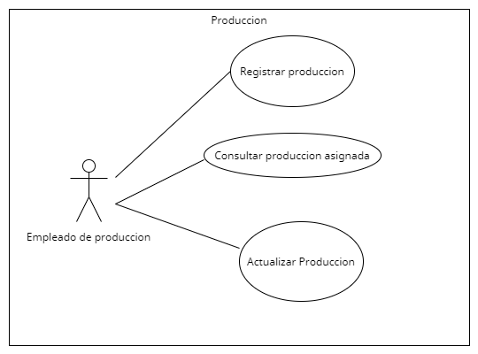

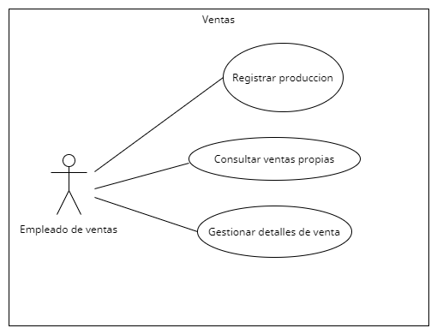

* 1. **VISTA DE PROCESOS**

Todos los diagramas que hayan elaborado en **fase II, p**or módulo (aplica para los puntos 3.2.1 al 3.3.2), debidamente argumentados cada uno de los diagramas.

* + 1. **Diagrama de Actividades**

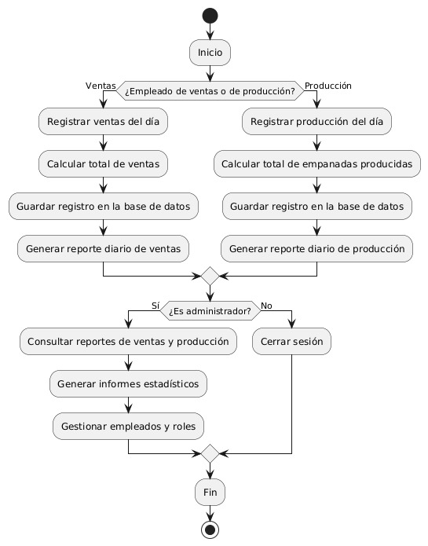

* 1. **VISTA LÓGICA**
     1. **Diagramas - Clases (Actualizado)**

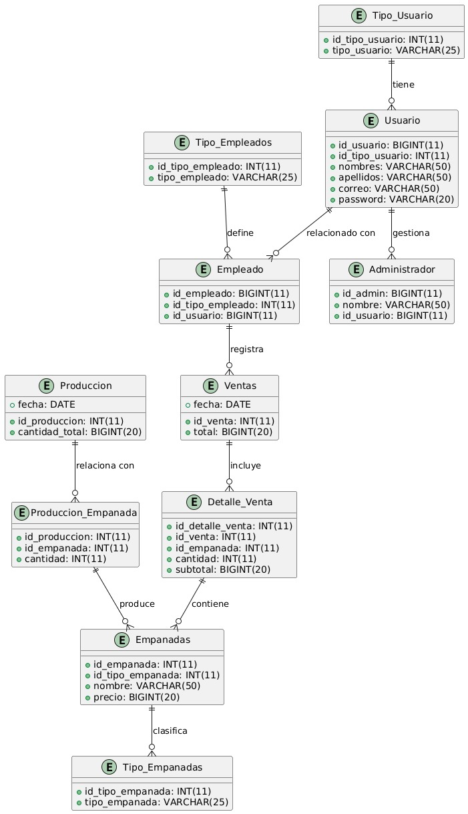

* + 1. **Diagrama - Objetos**
    2. **Diagramas - Secuencia**

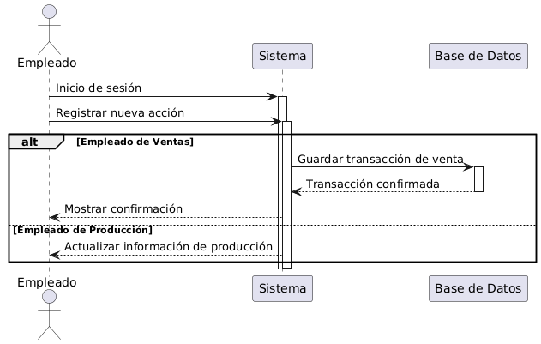

Los diagramas de los puntos 3.4 y 3.5.1 corresponden a los diagramas que se han elaborado en la fase III

* 1. **VISTA DE IMPLEMENTACIÓN**
     1. **Diagrama de Componentes**

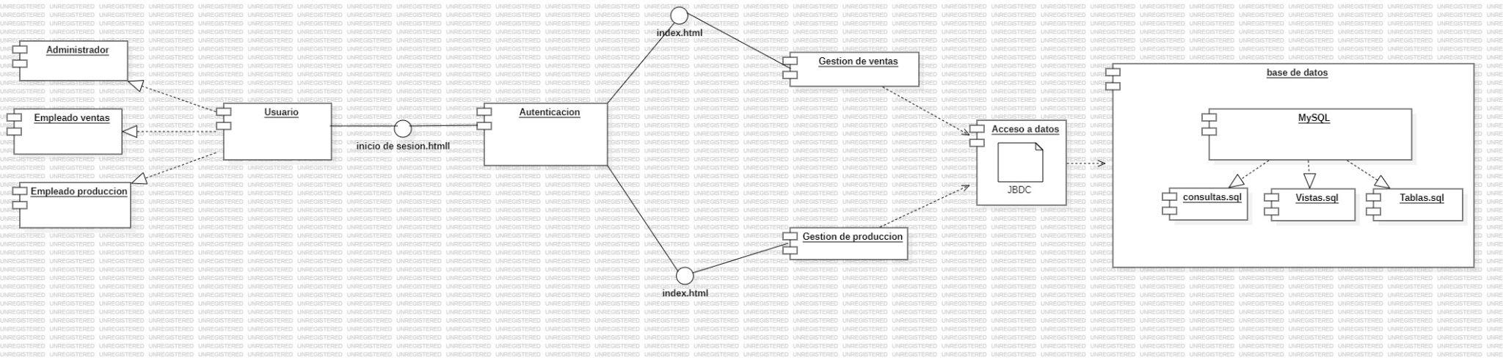

* + 1. **Diagrama de Paquetes**

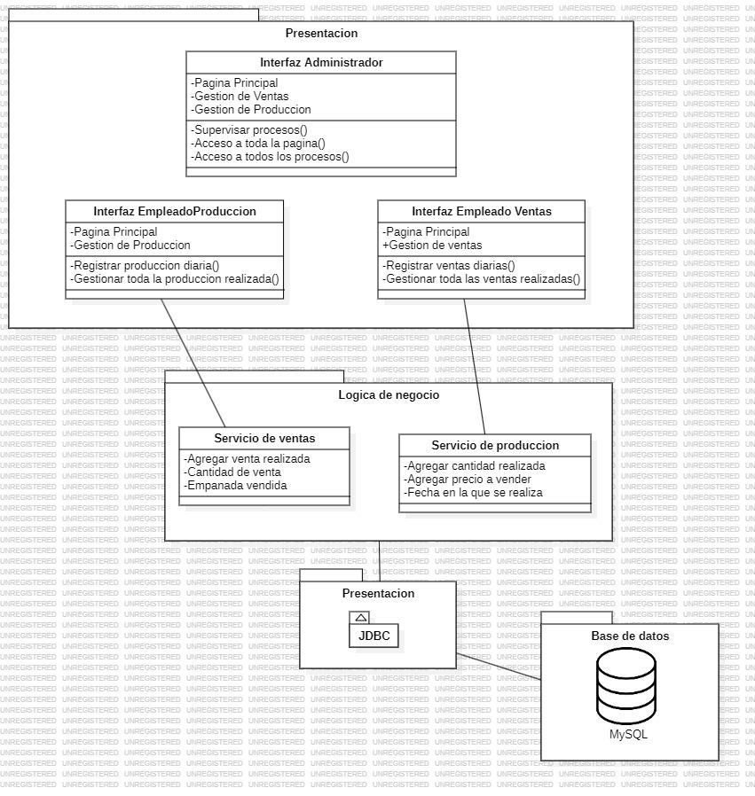

* 1. **VISTA DE DESPLIEGUE**
     1. **Diagrama de despliegue**

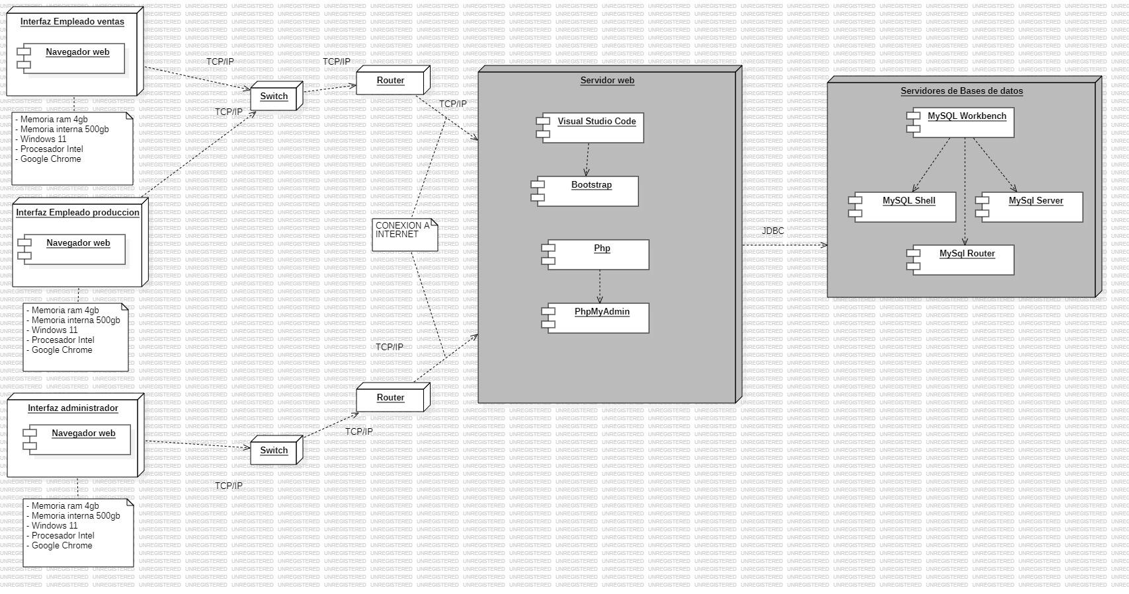

1. **Arquitectura en capas**

* Cuadro de Tecnologías por capas- versiones

1. **VISTA DE DATOS**
   1. Modelo Relacional normalizado tercera forma normal de la base de datos (SGBD).

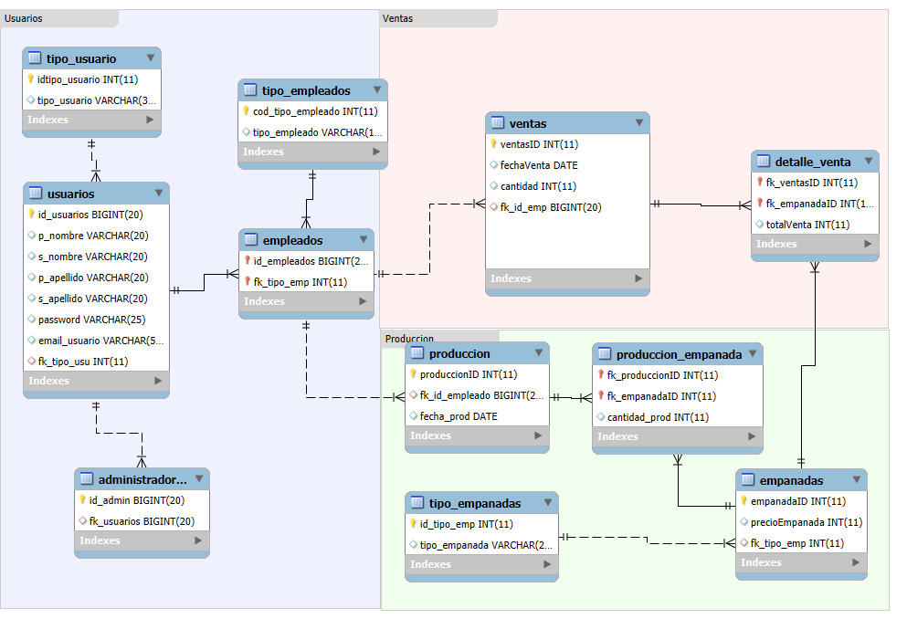

1. **Definición de Interfaces de Usuario**

* Página principal, formularios, páginas error.
* Landing Page (Página Principal).
* Pantallazos interfaces modulares.

1. **Características Generales de Calidad**
   1. **Tamaño y performance**

* Tiempo de respuesta en el acceso a la Base de Datos:
* Tiempo de respuesta de transacciones:
* Espacio en disco para el cliente:
* Espacio en disco para el servidor de Base de datos:

Puntos 7.2. al 7.7., se debe argumentar por cada atributo de calidad, como se cumple el mismo para el Software.

* 1. **Calidad**
  2. **Usabilidad**
  3. **Eficiencia**
  4. **Seguridad**
  5. **Confiabilidad**
  6. **Mantenimiento**
  7. **Estándares**

Normas de calidad, mencionar dos normas de calidad de Desarrollo de Software y argumentar cómo esas normas aplican para el software.